**Cara Install Laravel**

Sebelum Anda mengikuti panduan cara install Laravel pada Windows, ada beberapa hal yang perlu Anda siapkan dan install terlebih dahulu untuk mendukung instalasi Laravel di Windows. Aplikasi pendukung tersebut adalah :

* Aplikasi XAMPP (Download Xampp)
* Composer (Download Composer)

Setelah Anda download 2 aplikasi tersebut, silahkan install terlebih dahulu dimulai dari menginstall XAMPP. Jika Anda sudah install XAMPP dan juga Composer, maka sekarang Anda sudah bisa melakukan instalasi Laravel pada Windows.

Cara install Laravel di Windows terdiri dari beberapa langkah, yaitu:

1. Masuk ke Command Prompt atau CMD

Setelah itu arahkan CMD atau terminal Anda agar berada di dalam direktori file server. Lokasi file server di XAMPP sendiri secara default yaitu di xampp/htdocs. Anda hanya perlu memasukkan perintah dibawah ini untuk masuk ke direktori htdocs.

1. Mulai Install Laravel

Jika Anda sudah masuk ke direktori htdocs, Anda perlu mengambil sekaligus install file Laravel yang berada di dalam repositori Github. Masukkan perintah ini di terminal anda :

composer create-project --prefer-dist laravel/laravel nama_projectmu

tunggu hingga proses instalasi selesai

1. Cek Instalasi Framework Laravel di Browser

Jika Anda ingin memastikan Laravel sudah terinstall atau belum, Anda bisa arahkan Command Prompt ke direktori yang sudah dibuat sebelumnya. Setelah itu, gunakan kode dibawah ini:

php artisan serve

Jika di terminal Anda terlihat tulisan Laravel development server started setelah Anda gunakan kode tersebut, maka selanjutnya Anda bisa buka link yang tampil tersebut di browser. Default nya yaitu 127.0.0.1:8000. Nanti di homepage tersebut akan muncul tulisan Laravel.

1. Buat database di MySQL

Buka terlebih dahulu XAMPP dan jalankan MySQL Database serta Apache nya

Lalu buka pada browser <http://localhost/phpmyadmin/>

Buat database baru bernamakan bebas sesuai keinginan (disini kami menamainya lashoped)

Jika sudah tinggal membuat tabel dari isi database yang akan dibuat

1. Konfgurasi Database

Sebagai contoh di project kita kali ini, katakanlah nama database yang akan kita pakai itu db_blog, lalu credential mysql di laptop kita itu usernamenya itu admin dan passwordnya itu password.

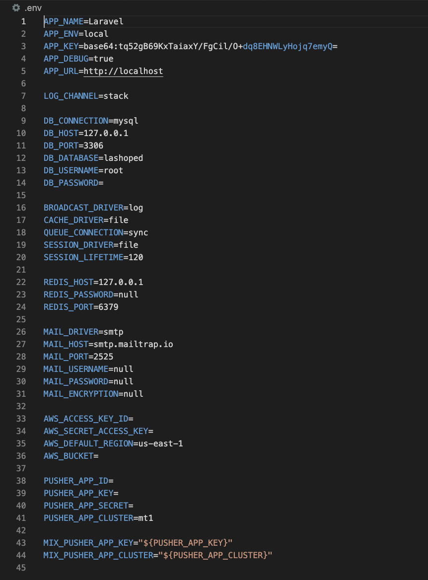

APP_NAME=Laravel

APP_ENV=local

APP_KEY=base64:tq52gB69KxTaiaxY/FgCil/O+dq8EHNWLyHojq7emyQ=

APP_DEBUG=true

APP_URL=http://localhost

LOG_CHANNEL=stack

DB_CONNECTION=mysql

DB_HOST=127.0.0.1

DB_PORT=3306

DB_DATABASE=lashoped

DB_USERNAME=root

DB_PASSWORD=

1. Membuat Model dan Migration

Di langkah ini kita akan mencoba membuat model dan migration dengan satu artisan command. Kita buka kembali terminal atau cmd, kita jalankan artisan command di bawah ini.

php artisan make:model Post -m

Kita bisa lihat ada dua file yang berhasil digenerate menggunakan command di atas, yang pertama adalah file model app/Models/Post.php dan yang kedua file migration database/migrations/2021_08_18_043743_create_posts_table.php. Sebagai catatan nama file migration itu disesuaikan dengan tanggal pada saat file migration itu dibuat.

1. Membuat BackEnd

* CREATE

Untuk menambahkan data source code nya sepeerti dibawah ini :

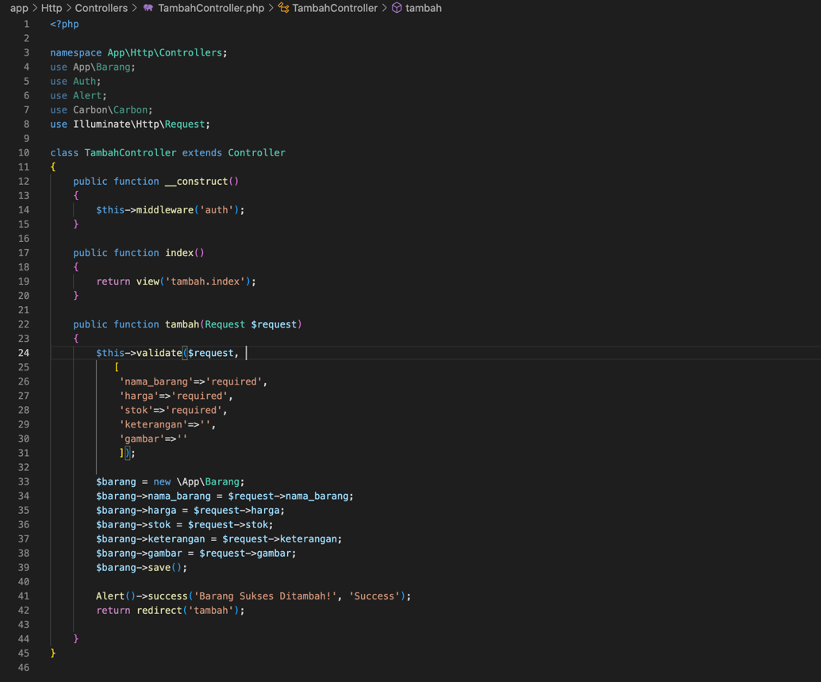

<?php

namespace App\Http\Controllers;

use App\Barang;

use Auth;

use Alert;

use Carbon\Carbon;

use Illuminate\Http\Request;

class TambahController extends Controller

{

public function __construct()

{

$this->middleware('auth');

}

public function index()

{

return view('tambah.index');

}

public function tambah(Request $request)

{

$this->validate($request,

[

'nama_barang'=>'required',

'harga'=>'required',

'stok'=>'required',

'keterangan'=>'',

'gambar'=>''

]);

$barang = new \App\Barang;

$barang->nama_barang = $request->nama_barang;

$barang->harga = $request->harga;

$barang->stok = $request->stok;

$barang->keterangan = $request->keterangan;

$barang->gambar = $request->gambar;

$barang->save();

Alert()->success('Barang Sukses Ditambah!', 'Success');

return redirect('tambah');

}

}

* UPDATE

Untuk mengupdate data source code nya seperti dibawah ini :

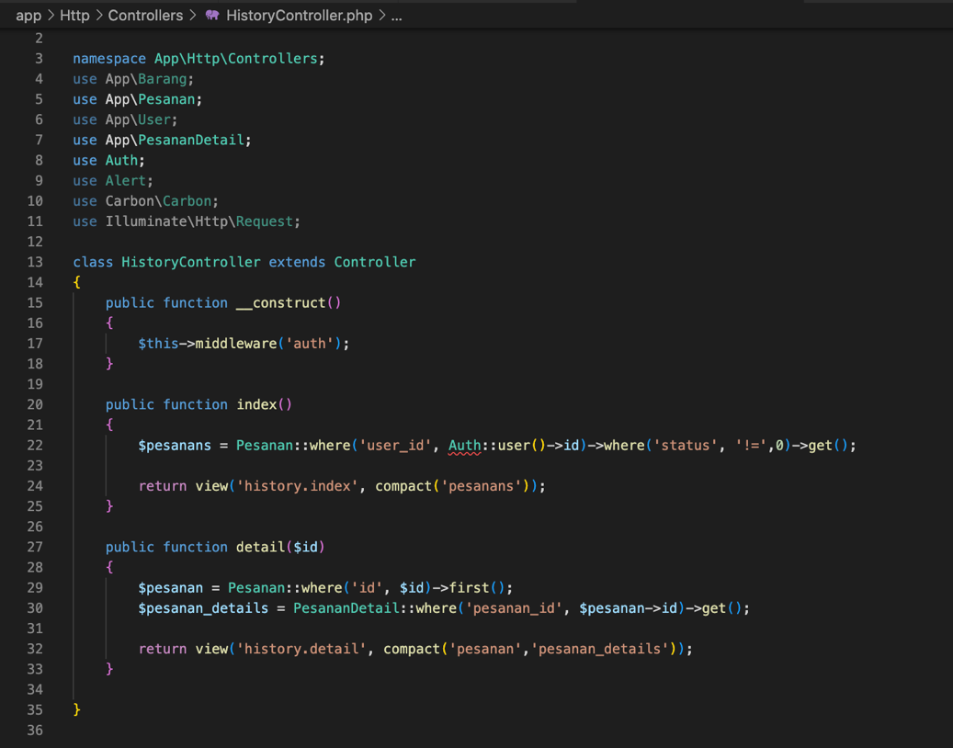

<?php

namespace App\Http\Controllers;

use App\Barang;

use App\Pesanan;

use App\User;

use App\PesananDetail;

use Auth;

use Alert;

use Carbon\Carbon;

use Illuminate\Http\Request;

class HistoryController extends Controller

{

public function __construct()

{

$this->middleware('auth');

}

public function index()

{

$pesanans = Pesanan::where('user_id', Auth::user()->id)->where('status', '!=',0)->get();

return view('history.index', compact('pesanans'));

}

public function detail($id)

{

$pesanan = Pesanan::where('id', $id)->first();

$pesanan_details = PesananDetail::where('pesanan_id', $pesanan->id)->get();

return view('history.detail', compact('pesanan','pesanan_details'));

}

}

* DELETE

Untuk menghapus data source codenya seperti dibawah ini yang diblock berwarna biru

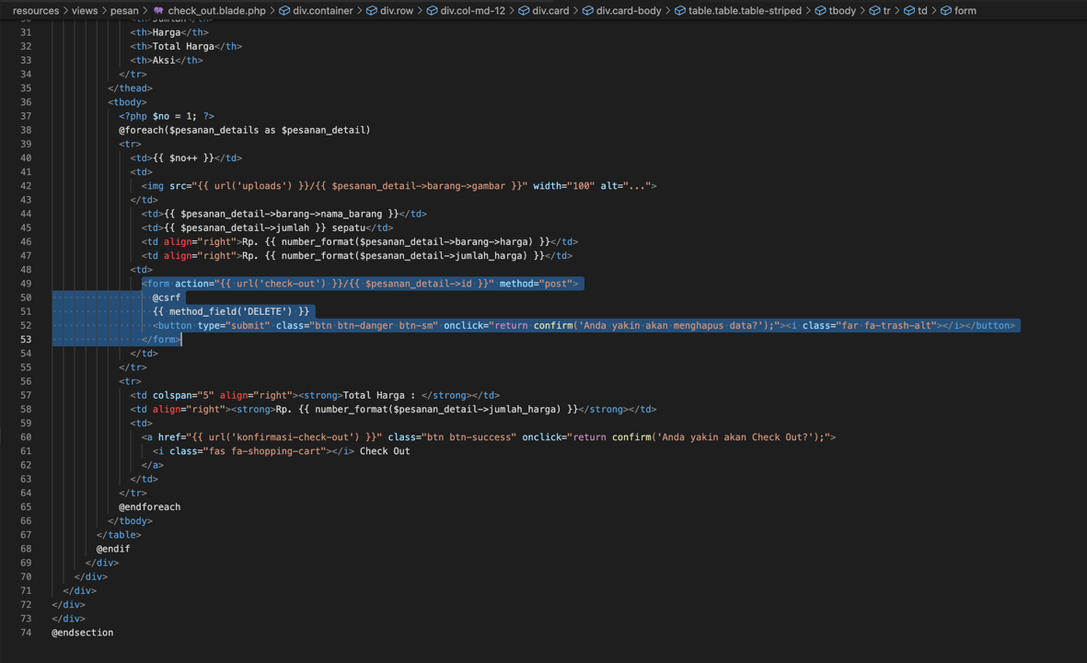

<form action="{{ url('check-out') }}/{{ $pesanan_detail->id }}" method="post">

@csrf

{{ method_field('DELETE') }}

<button type="submit" class="btn btn-danger btn-sm" onclick="return confirm('Anda yakin akan menghapus data?');"><i class="far fa-trash-alt"></i></button>

</form>

* Hasilnya

